Как к нам проехать???
Расстояние Санкт-Петербург- база- около 236 км. Общее время в пути- около
3х часов
► Координаты: 61.497238 30.357285 (+61° 29' 50.06", +30° 21' 26.23")
Точный адрес- Лахденпохский район , поселок Мийнала , хутор Микли.
Из Санкт-Петербурга на машине по КАД в сторону Мега Парнас , далее направление на г. Приозерск ( новый участок дороги) – брать направление на г. Сортавала ( или выезд на трассу по городу ) .Далее по Приозерскому шоссе ( трасса А-121 )не сворачивая с главной дороги до г. Лахденпохья. Вы проезжаете- Приозерск, Лахденпохья.
Вьехав в город Лахденпохья, нужно ехать дальше ( город протяженностью около 8 км) , не сворачивая с трассы. В центре города справа будет указатель на г. Сортавала ( без необходимости в центр города заезжать не нужно)- дорога уходит левее .ЭТО ГЛАВНАЯ ДОРОГА. Нужно ехать дальше по ГЛАВНОЙ дороге до посёлка Мийнала. (указатель с названием поселка с правой стороны ).
Въехав в посёлок, не пропустите почти сразу справа указатель на MIKLI . Это начало просёлочной дороги ( рядом синий столб 230 км. !) Поворачивайте на проселочную дорогу !( фото 1)
Установлен дорожный знак :
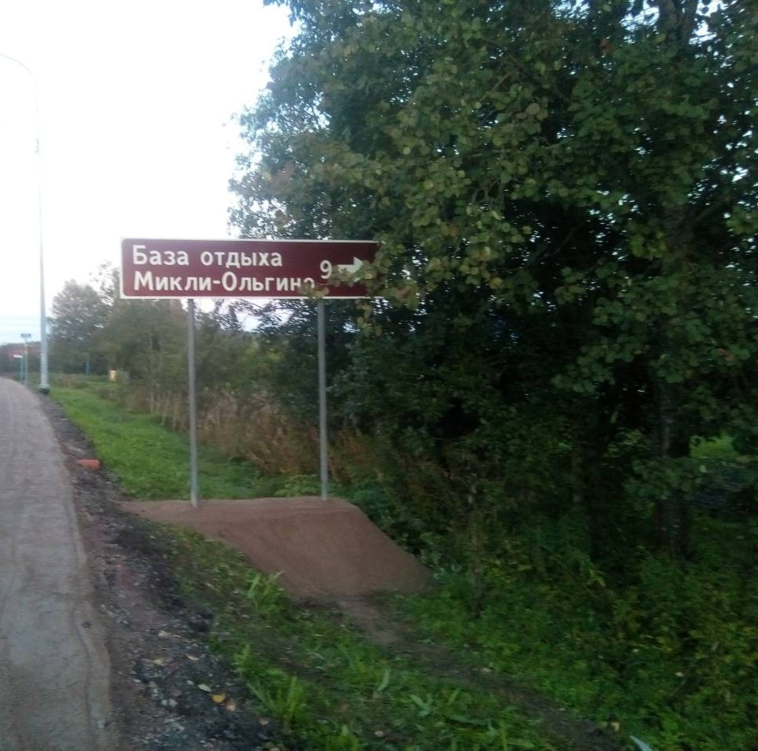

По просёлочной дороге до моста (фото 2) - 3 км 100 м.УКАЗАТЕЛЬ СТОИТ . Одна дорога будет уходить вверх направо, Вам нужно ехать вниз через мост, затем немного наверх и правее. Далее прямо по главной дороге (будет знак главной дороги, фото 3 ) до большого камня-горки ( фото 4 ) (700 м.), УКАЗАТЕЛЬ СТОИТ на этой развилке налево. Далее (через 1,5 км) по дороге будет ещё одна развилка - на ней направо до конца (3 км) ( фото 5 ) УКАЗАТЕЛЬ СТОИТ ФОТО 1:
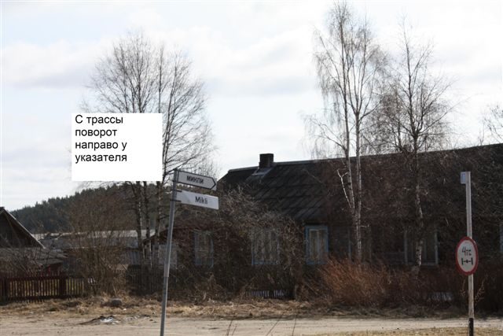
Синий столб 230 км

Фото 2
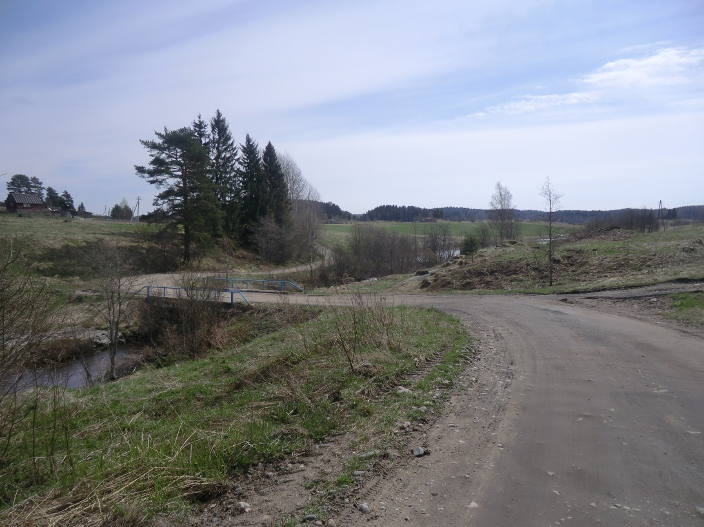
Заезд на мост

Фото 3

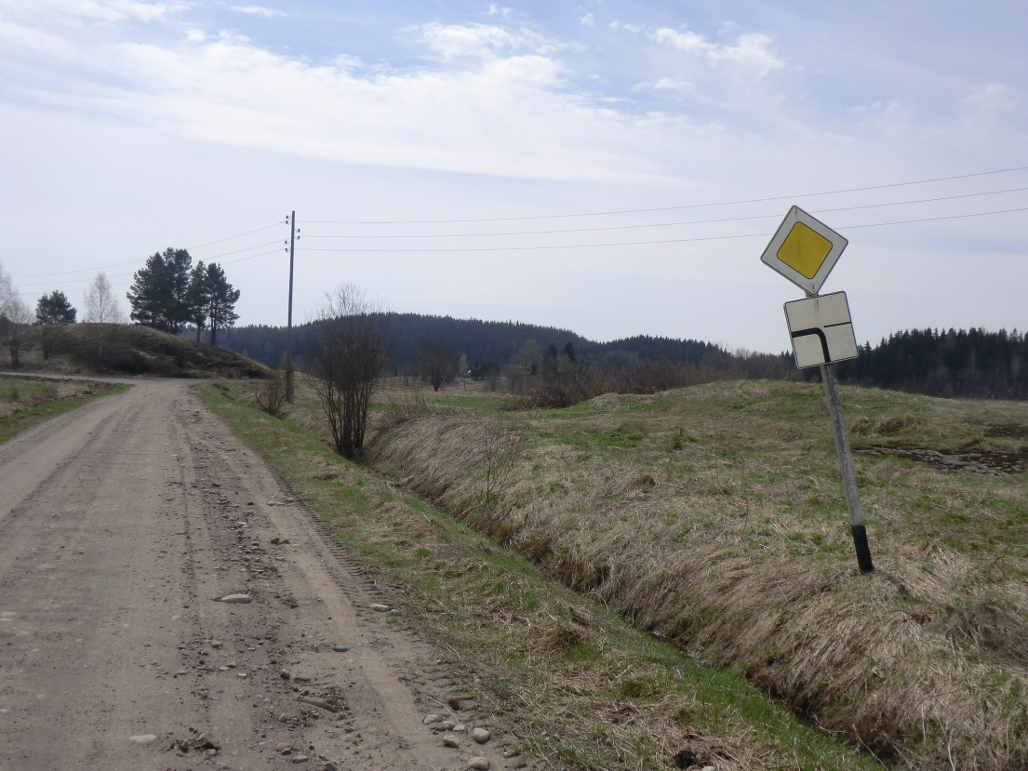
После моста- немного наверх и правее до камня- горки ; будет знак главной дороги

Фото 4
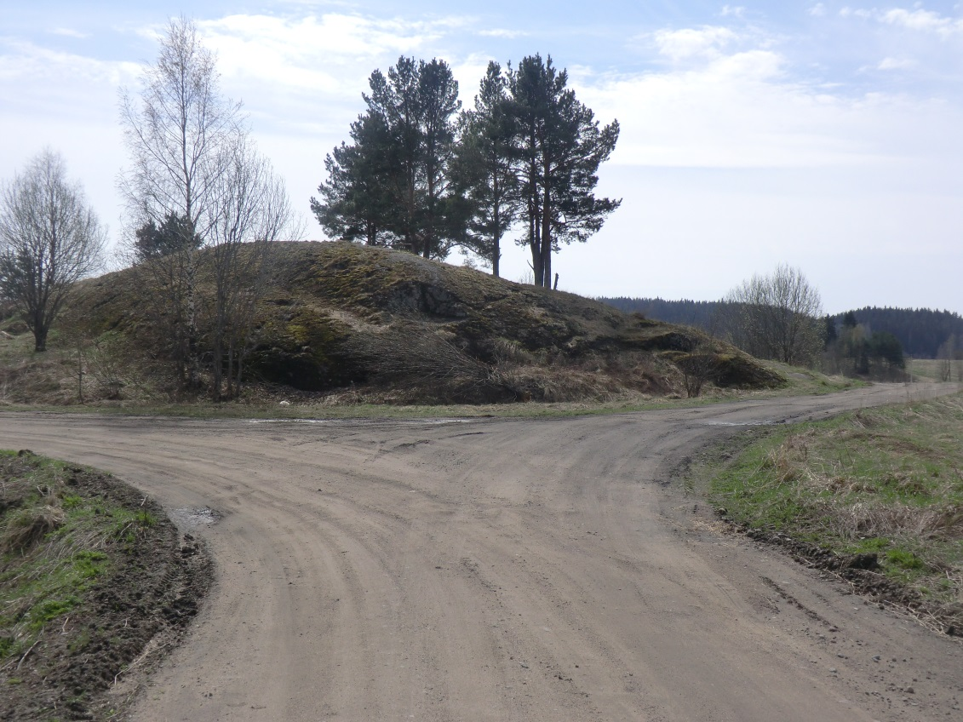
Камень – горка ; Вам налево

Фото 5
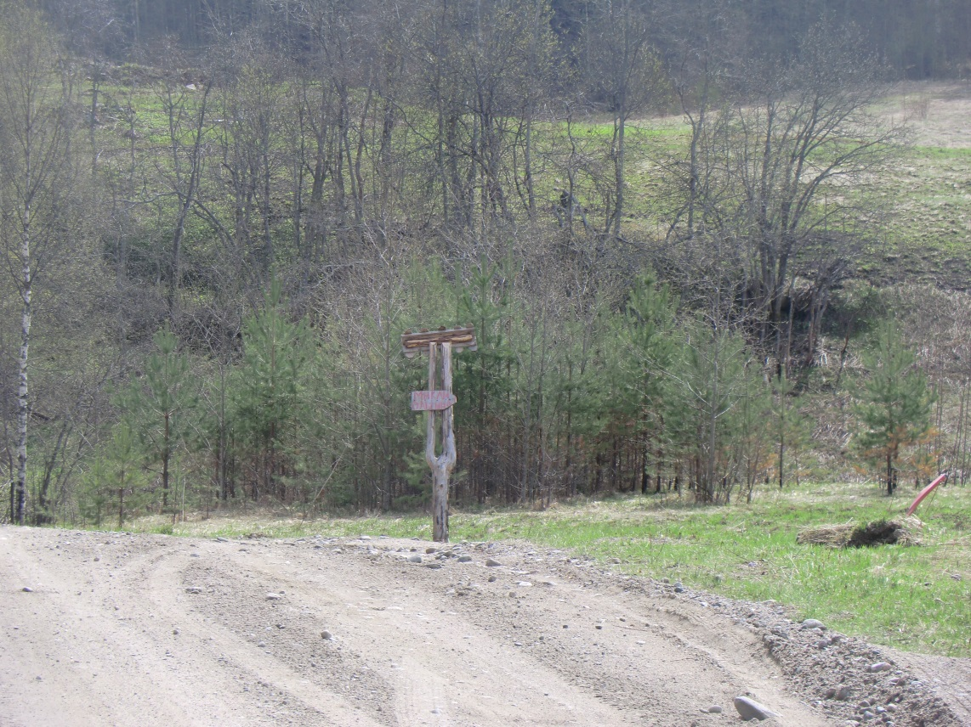
На развилке направо ; указатель

